**Α α**

* **Συμπληρώνω το γράμμα.**

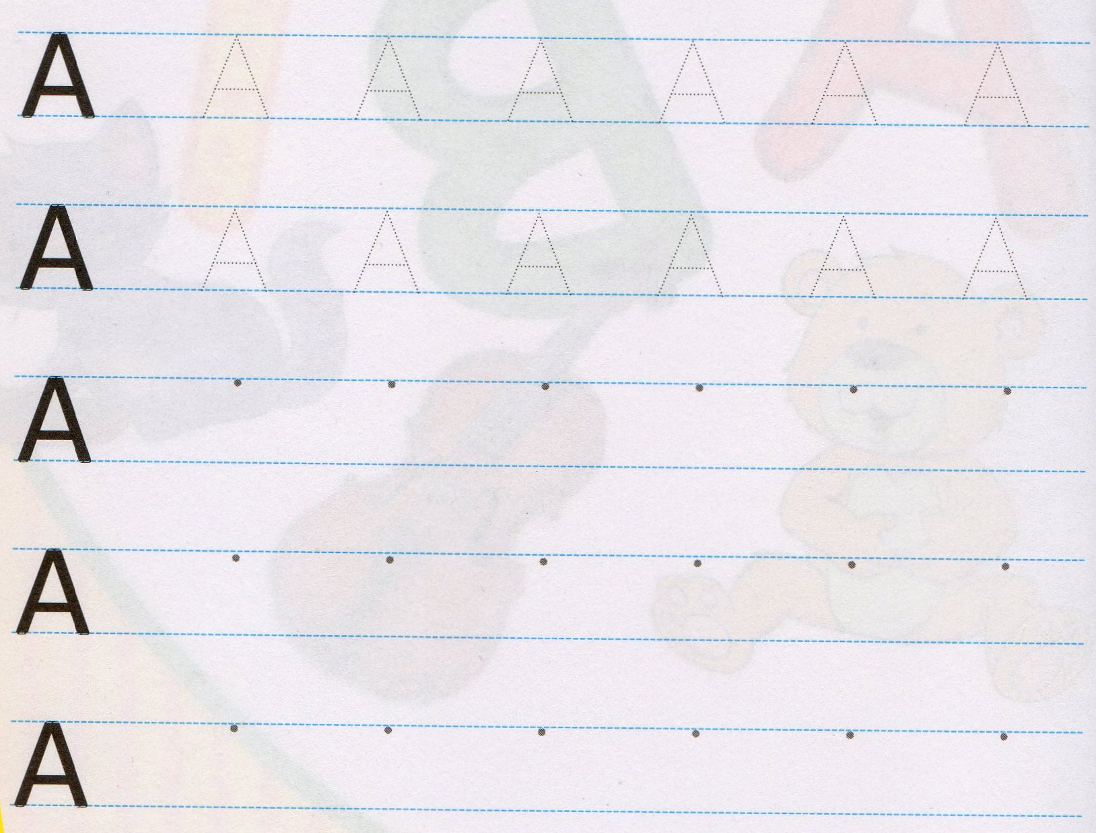

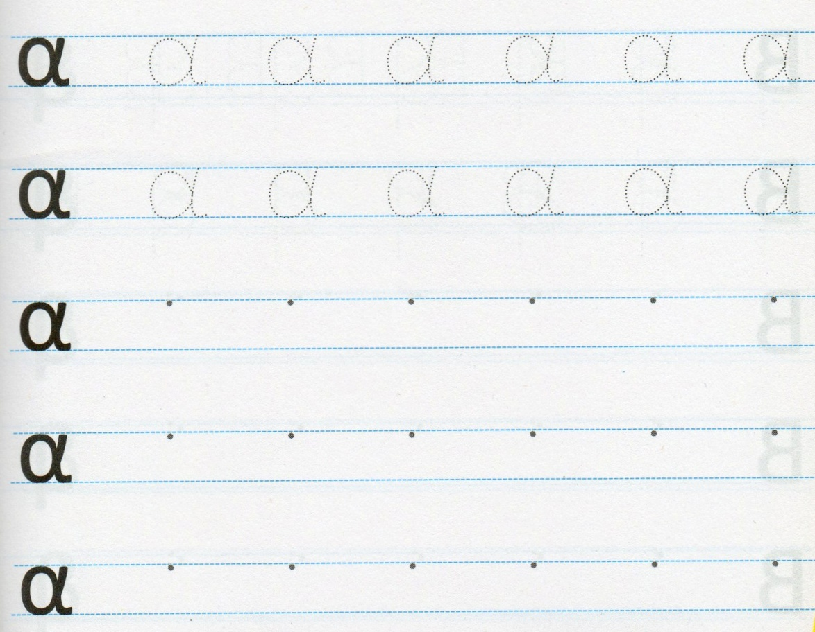

* **Ζωγραφίζω.**

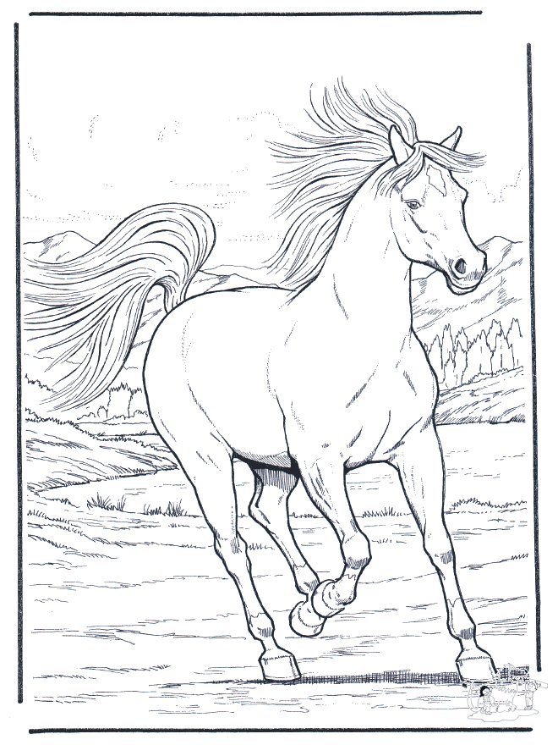

* **Κυκλώνω το γράμμα Α α σε κάθε μια από τις παρακάτω λέξεις.**

|  |  |  |
| --- | --- | --- |
| μπανάνα |  |  |
|  | μπάλα |  |
|  |  | γάτα |
| άλογο |  |  |
|  | ένα |  |

* **Σκέφτομαι μια λέξη που να αρχίζει από το γράμμα Α α και τη ζωγραφίζω.**